申请报告

厦门市思明区疫情防控应急指挥部：
我司（厦门**有限公司）将于2020年11月18日在厦门国际会议中心海峡厅、2A会议室举办世界更小 生意更大——第二届全球优商数字高峰论坛，参会人数约1100人。我司作为会议主办方，将严格落实各项防疫措施，做好疫情防控保障工作并承担疫情防控的主体责任。
请政府相关部门支持为盼。
- 会议基本情况
（一）会议概述
由厦门**有限公司组织举办“世界更小 生意更大——第二届全球优商数字高峰论坛”系列活动将于2020年11月18日在中国厦门举行。
此次大会以 “世界更小 生意更大”为宗旨，帮助外贸人以及想做外贸的企业家有前沿的跨境电商视角，通过搭建网商达人分享舞台，让更多外贸人受益，且今年受疫情影响，贸易模式发生变化，数字化重构新外贸，通过一年一度的商家大会，帮助本地企业有更好的全球拓展思路。
（二）会议概况
会议名称：世界更小 生意更大——第二届全球优商数字高峰论坛
会议时间：2020年11月18日（09:00-18:00）
会议地点：厦门国际会议中心海峡厅、2A会议室
主办单位：厦门**有限公司（张三 185****1192）
承办单位：厦门**有限公司（张三 185****1192）
（三）会议规模
1.参会人数：约1100人（会议室额定容量2200人，参会人数按不超过核定会场最大承载量50%来管控）；
2.参会人员来源：外贸企业家、跨境电商经营者等，无境外参会代表。
（四）会议日程安排
日期 | 时间 | 内容 | 备注
11月18日 | 09:00-18:00 | 会议
11月18日 | 18:00-撤完 | 结束
二、新冠常态化管理疫情防控方案
（一）工作组人员职责分工
成立新冠疫情防疫工作小组，落实主办单位主体责任：
1、负责会议进出人员管控、温度检测、会议室异常巡逻管控。
2、协助会议室环境与空气流动作业、通道口检查。
3、后勤物资配给与补充分发。
4、负责防病宣传和健康教育。
主办方防疫工作小组人员分工：
岗位 | 姓名 | 电话 | 负责事项
项目总负责人 |  |  | 协助并推进会议室现场防疫工作
现场执行组长  （紧急联系人） |  |  | 汇总所有工作人员的健康码信息、数据整理
执行副组长 |  |  | 汇总所有工作人员的健康码信息、数据整理
现场执行人员 |  |  | 协助会议室环境工程新风系统监督和调节
现场执行人员 |  |  | 现场防疫物资储备、补充、防疫宣导
现场执行人员 |  |  | 负责工作人员、参会人员体温监控、口罩监督；秩序安全维护工作开展，引导并监督现场防疫及安全工作
会议室在会议期间配备会务经理 1 名和会务服务人员 2 名组成会议中心疫情应急处置小组，配合主办方防疫工作小组做好各项工作。
（二）物资准备
在入口配备非接触式测温设备、免洗洗手液、薄膜手套、排队栏杆、提示牌（配合测温等事项），备足口罩、消毒液、洗手液、酒精等防疫物资。
（三）防病宣传、健康教育
活动宣传界面、会期广告展示架、入口提示牌等同步宣传推广。
- 会议工作人员健康档案建立排查
1、根据防疫要求，大会工作人员会前7天进行核酸检测，在布置前 2 天提前向会议中心提交大会工作人员健康信息表，供会议中心审核、排查，收集信息包含姓名、手机号、身份证号码、身份证复印件、工种、籍贯、入厦时间、交通工具、途径、入厦后隔离时间、闽政通健康码、出行大数据等。（格式样本详见附件二）
2、根据疫情防控需要，大会工作人员提前填写并在进场前向会议中心提交“关于疫情期间举办会议的防疫措施的承诺函”（承诺函详见附件三）。
3、根据疫情防控需要，会议室工作人员（包含主办方）提前填写和提交“疫情期间个人健康申明卡及安全参会承诺函”（承诺函详见附件四）。
4、根据疫情防控需要，大会工作人员在会议期间每天早、晚各进行1次体温监测，按照要求做好健康监测记录和报告。（监测记录表详见附件五）。
（五）会议进出口管控
1、会议前期提前通知所有参会代表，对于来自中、高风险地区的人员，按照国家防疫要求，严格管控。
2、工作人员进场流程。
健康检查（口罩、证件、健康码、体温筛查；体温异常、无相关证件禁止入场）→安全检查（测温，体温正常方可进入门禁验证流程）→核验通过，从指定出入口进出会议室。如有发热、咳嗽等疑似症状，现场临时隔离，并按照《会议期间新冠疫情常态化管理应急预案》执行。
工作人员除工作需要外，原则上不外出，采取会场-居住地“两点一线”管理，出现异常时要及时报告。
3、参会人员入场流程：
（1）所有参会人员必须全程佩戴口罩，在入场处出示“八闽健康码/身份证验证”，工作人员扫码留存健康信息→通过测温防疫检测站→安检→入场。接受体温检测及身份验证，发现有体温高于37.2℃、或有咳嗽、气促等异常现象的，谢绝入场参观，由安保人员护送至临时隔离点（留存身份信息）。
（2）安检：租用会议中心的安检设备，对进场人员进行安全检查。安检人员职责包括：
① 知悉并了解会前/会中/会后人员及车辆进出场通道设置（所有工作/施工人员通道/车辆进出口及动态路线），有序引导人员进出。
②有序引导进场人员实名验证；熟知“门禁验证岗”（对应相关证件）查验流程。
③ 提醒进场人员做好防疫防控措施（全程佩戴口罩、保持安全距离等）。如有发热、咳嗽等疑似症状，拒绝进入会议室，送至现场临时隔离点，并上报社区防疫办。
（六）体温监测及发热信息报送
1、所有人进场前接受体温检测，发现有高于 37.2℃、或有咳嗽、 气促等不适症状的，立即由安保人员护送至室外临时隔离点，请其休 息 5 分钟后由隔离点工作人员再次测量。
①如复检体温正常，可继续返回入口按流程入场。
②如仍高于 37.2℃的，工作人员要求其填写“发热信息报送表”并请其签字确认（报送表详见附件六），报告现场防疫负责人 后联系 120 及时送达定点医院发热门诊就诊排查。
2、人员进场后，如自觉发现发热等不舒服的症状，或会议中心巡查人员发现身体出现异常者，应立即报告现场防疫负责人，由工作人员将其引导至会议中心临时观察区休息、测量体温。同时，由防疫负责人通知驻点医生前往隔离观察区开展询诊工作。
①如复测体温正常，遵医嘱执行。
②如体温仍高于 37.2℃的，工作人员要求其填写“发热信息报送表”并请其签字确认（报送表详见附件六），由医务人员研判是否送相关医疗机构处置并告知防疫负责人初步诊断结果。
③如医务人员研判需送至相关医疗机构处置，应立即开启发热应急处置的绿色通道，及时送至定点医院发热门诊就诊，指定工作人员陪同其跟踪结果，并向其所在社区（在厦有居所的）及疾控中心报告有关情况。同时由医务人员对其做好安抚工作和心理辅导，原地休息耐心等待处置，等待过程中请其戴好口罩，与其他人保持1米以上距离。
（七）会场功能区域划分及人员流量控制
1、会场功能区域划分：本次会议选址厦门国际会议中心。本次会议选址厦门国际会议中心及厦门国际会议中心酒店会议室。该中心位于厦门市思明区环岛东路1693号，中心内包含贵宾室在内共有22间会议室。本次会议使用二层海峡厅会议室和2A会议室作为会议会场。
2、参会人员流量控制：主办方将在观众进出口安装安检门和测温设备，实时监控和统计观众进出会议室情况，防止出现安全风险。
3、会议室门口放置消毒洗手液等防疫物资，供参会者进出会场时实时消毒灭菌，由此尽一切可能阻断潜在的传染源。
（八）临时隔离点设置（附疑似症状人员转移路线图）
在会议室外设置临时隔离点，做好明显标识和通道指引，独立隔间。隔离间消毒物资配置到位，放置体温计，免洗手液，消毒喷雾，矿泉水。

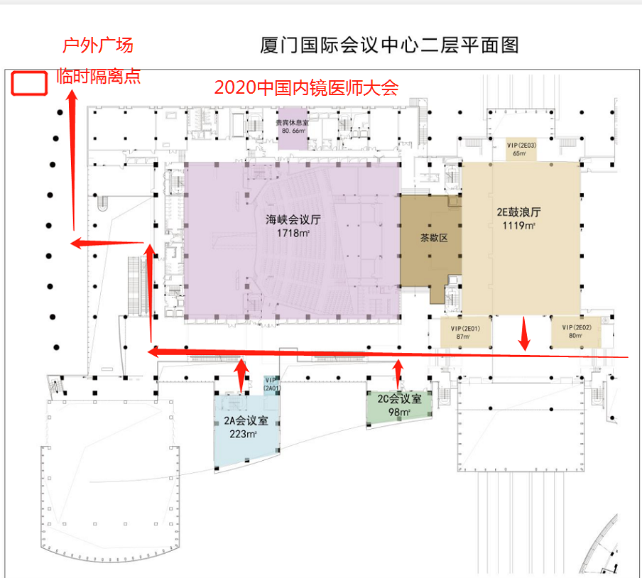

（九）卫生防护
1、会议室
（1）会议室于会议前重点做好会场、卫生间、贵宾室、办公区等区域空调通风设备的维护和清洁工作，包括冷却塔、风柜、风机盘管、新风机、排风机、排气扇、过滤网等。
空调通风采取全新风运行模式（关闭回风），会议室使用前后保持通风1小时，会议期间按防控要求严格规范使用空调系统，保持单向通风。保证新鲜空气流通和防止交叉污染；重点加强人员密集区域的空气质量监测，每天两次对公共区域等人员密集区域进行温度、风速检测，采取有效措施保证新风量。
（2）委托会议中心，在日常消毒工作基础上，于会议活动举办前对会议室进行全面检查，要求洗手间配备足够的洗手液、一次性擦手纸等，检查烘干机、排风机等设备，确保正常使用。各消毒区域建立消毒、检查等台账，做到有据可查、有迹可循（检查表详见附件七）。
①加强场内巡查，控制人流聚集密度，督促参会人员佩戴口罩。关注场内所有人员是否正确佩戴口罩。宣传普及新冠肺炎预防知识，引导场内人员注意个人卫生。对不符合健康要求的行为进行提醒；
②关注高频率使用区域（门禁、闸机、卫生间、垃圾桶）消毒是否及时、有效；
③会场话筒使用前后均进行消毒，不交叉使用。
④关注垃圾站、垃圾桶是否及时清理、消毒；
⑤及时关注内场环境、人员流量，做好人员引导。
（十）杀毒标准
序号 | 项目 | 消毒区域 | 使用药物 | 方式 | 周期
1 | 公共物品消毒 | 桌椅、货架、设备、楼梯通道、进出口闸机、前台 | 75%乙醇消毒液 | 擦拭 | 1天2次
2 | 展馆消毒（专业防疫公司） | 卫生间、会议室、垃圾房、扶梯，进出口闸机 | 二氧化氯  （片剂） | 喷洒 | 1天2次
备注：消杀标准根据厦门会展集团执行为准。
厦门****有限公司
2020 年10月19日

（联系人：张三，联系电话：185****1192）

附件一

会议期间新冠疫情常态化管理应急预案
一、制定应急处置预案
落实主办单位主体责任，成立新冠疫情防疫工作小组，成员包括主办方、承办方，提前制定周密可行的应急处置预案，加强应急处置培训和会前进行应急演练，如会议室里出现发热病人可及时开展评估，并由领导小组研判，并向相关部门报告。
项目总负责人：张三 185****1192
现场执行组长（紧急联系人）：李四 150****4498
二、严格会议人员入场检查
1、如场外发现发热人员，操作流程如下：
对全体进场人员进行进场前的体温检测，发现有高于37.2℃、或有咳嗽、气促等不适症状的，立即由安保人员护送至室外临时隔离点，请其休息5分钟后由隔离点工作人员再次测量。
（1）如复检体温正常，可继续返回入口按流程入场。
（2）如仍高于37.2℃的，工作人员要求其填写“发热信息报送表”并请其签字确认，报告现场防疫负责人后联系120及时送达定点医院发热门诊就诊排查。
2、如场内发现发热人员，及时启动应急响应，操作流程如下：
坚持“四早”原则，对疑似情况第一时间响应、第一时间处置，最大限度降低对会议的影响，确保会议工作人员和观众的生命安全和身体健康。
在进场后，如场内人员自觉发现出现发热等不舒服的情况，或会议室巡查人员发现身体出现异常的人员，报告现场防疫负责人后根据引导标识自行前往，或由工作人员引导至场内临时观察区休息、测量体温。由防疫负责人通知驻点医生前往隔离观察区，开展询诊工作。
1、如复测体温正常，遵医嘱执行。
2、如体温仍高于37.2℃的：
（1）工作人员要求其填写“发热信息报送表”并请其签字确认，由医务人员研判是否送相关医疗机构处置并告知防疫负责人诊断结果。
（2）如医务人员研判需送至相关医疗机构处置，立即开启发热应急处置的绿色通道，及时送达定点医院发热门诊就诊，指定工作人员陪同其跟踪结果，向其所在社区（在厦有居所的）及疾控中心报告有关情况。同时由医务人员对其做好安抚工作和心理辅导，原地休息耐心等待处置，等待过程中请其戴好口罩，与其他人保持1米以上距离。
3、如出现疑似病例，由驻点医务人员及时开展评估，并研判具体情况，执行相应应预案：
（1）如初步诊断疑似新冠的可能性较小，可减缓入口处检疫及安检速度，待疑似人员安全撤离会议室后再恢复入场流程。
（2）如初步诊断无法排除疑似新冠的可能性，要求关闭入口检疫及安检流程；对现场与其有密切接触的人员，减少人员流出，如个别必须出场人员，告知当前情况并做好出场人员的出场信息登记（包括姓名、身份证、联系方式、出场目的地等信息）；由医务人员对其做好安抚工作和心理辅导；如人流聚集较密集的情况下，开启备用场地，有序分流至备用场地等待；如等待时间较长，主办方需为会议室内等待人员提供餐和水;在确认疑似病例情况已排除后，安排等待人员有序撤离场馆，并将排查结果以短信形式通知已出场人员。
三、储备疫情防控物资
配备口罩、消毒液、洗手液、橡胶手套、肥皂、温度计等必需的防疫物资，保障疫情期间会议工作人员的基本防护需求。
四、设置隔离观察场所
在场外设置隔离观察场所，通风良好，相对独立，与人流有一定的距离，做好明显标识和通道指引。隔离观察场所消毒物资配置到位，放置体温计、免洗手液、消毒喷雾、矿泉水等。
五、加强会议工作人员健康档案管理
建立会议工作人员健康档案，落实每日动态登记制度,及时掌握会议工作人员健康信息。如人员出现发热、乏力、咳嗽、腹泻等不适症状，立即向主办方防疫工作小组报告，并就近到指定医疗机构就诊，不得延误。就医时，应佩戴口罩，尽量避免乘坐地铁、公交车等公共交通工具，避免前往人群密集场所。
六、强化宣传教育和心理疏导
会前对会议工作人员加强疫情防控知识宣传和培训，提高其自我防护技能。会期如出现疑似病例，及时向参会人员公布疫情情况及采取的应急措施，防止引起恐慌和舆论的发散。同时由医务人员对其做好安抚工作和心理辅导。

厦门市医疗机构发热门诊一览表
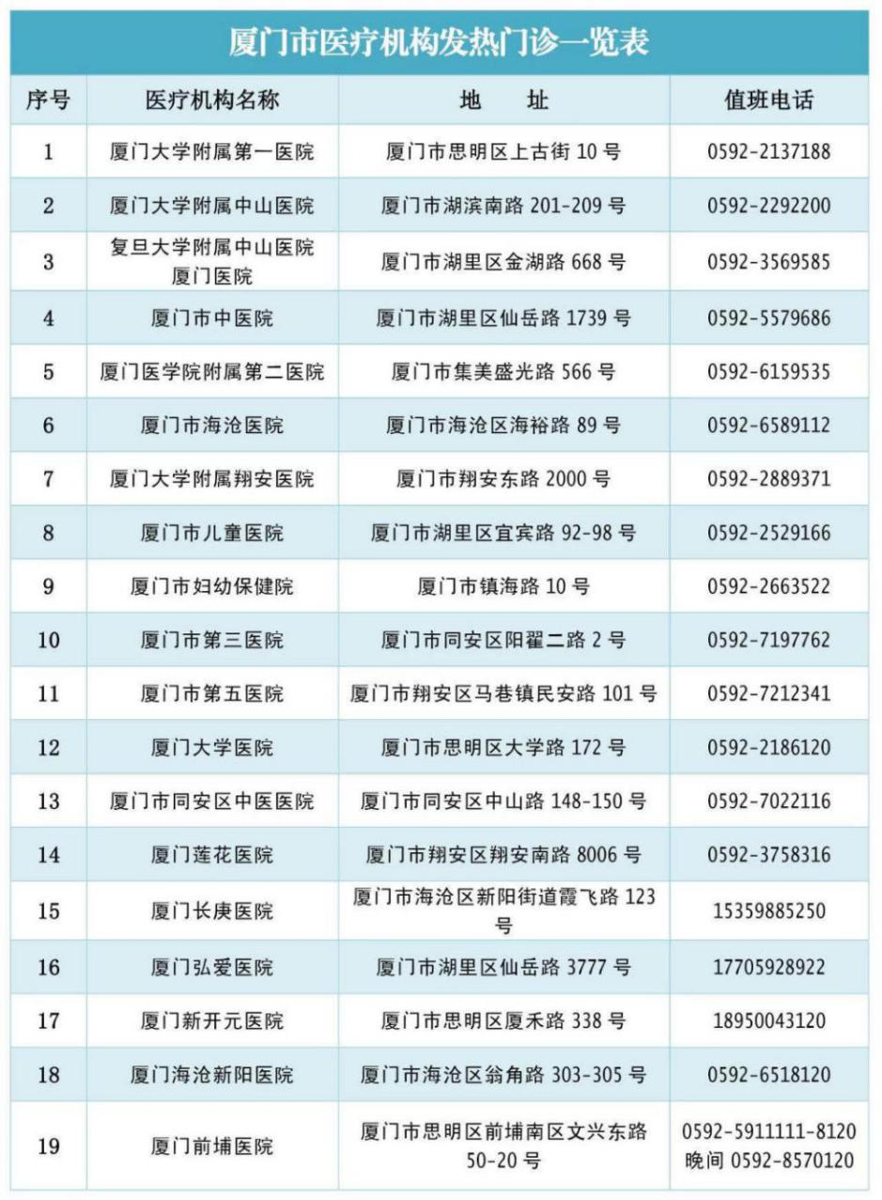

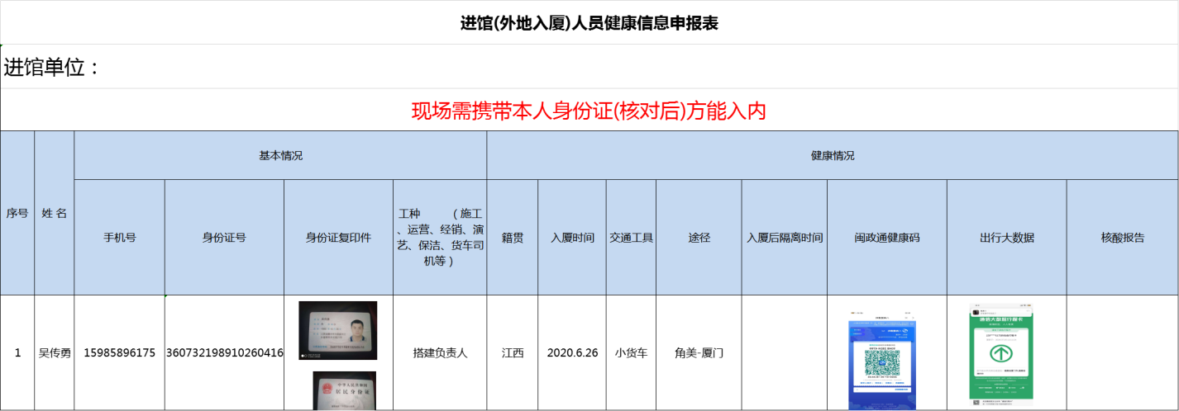
附件二

附件三
举办会议关于疫情防控的承诺书

厦门国际会展中心有限公司：
本单位将在XX年XX月XX日进馆举办XX会议，根据疫情防控需要，为展会活动恢复举办创造有力条件和环境，本单位承诺如下：
1、本单位对本单位员工进行内部审核、确认、确保无虞，行程方面已充分排查清楚。在14天内有中高风险地区旅居史（以国务院疫情风险查询系统数据为准），本单位知悉如有前述情况的人员必须实行14天的居家观察，并按居家观察的要求严格落实到位，观察期未满的不得返岗，进场时需携带7日内核酸检测报告。
2、本单位承诺严格遵守疫情防控的相关要求和场馆方的管理制度，切实履行对本单位人员的疫情防控的主体责任，制定防控工作实施方案，认真落实疫情防控各项责任和义务。
3、本单位提供进馆人员信息登记表，督促全体进馆人员通过“闽政通”APP生成“八闽健康码” “通信行程卡”微信小程序生成“通信大数据行程卡”并截图附后，本单位承诺信息登记属实，所提供的大数据卡已验证，真实有效。
本单位承诺配备防控物资，督促进场人员全程正确规范佩戴好口罩（如有身体不适人员，注意及时调整）、配合体温测量、勤洗手，加强个人防护；保持安全的社交距离。不得在展馆内吐痰、吸烟，废弃口罩放入指定垃圾桶内，不随意丢弃；用餐时采取分批分餐方式进行。
以上承诺如有隐瞒或违反，本单位负责承担疫情防控的主体责任及因此引起的全部法律责任及经济赔偿责任，与贵司无关，且贵司有权不予退还我司押金。
展位号： 负责人： 联系电话：
单位名称：
承诺单位（盖章）：
2020年 月 日

附件四
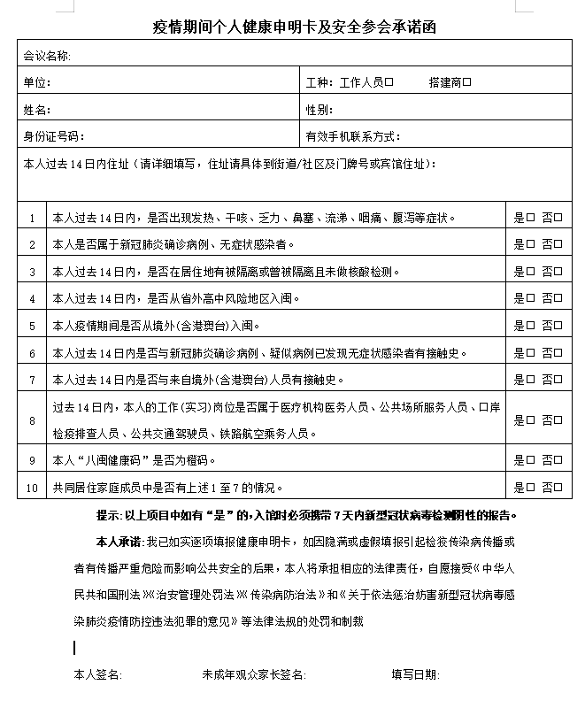

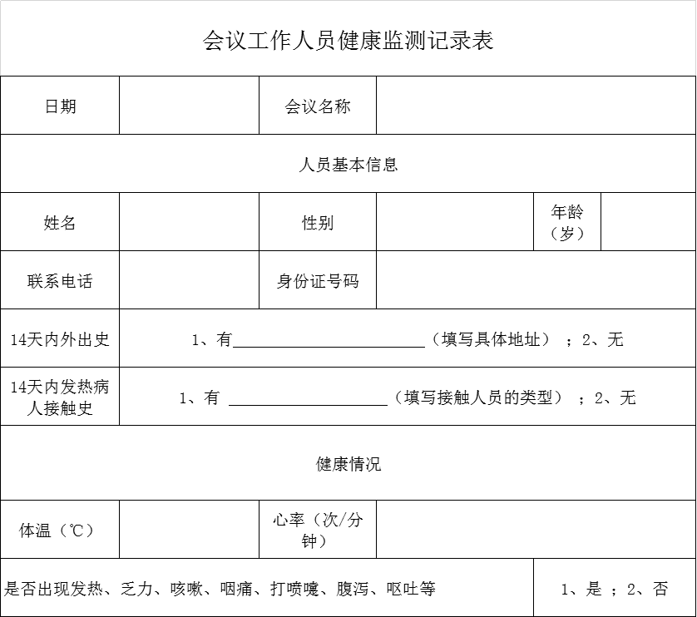
附件五

附件六
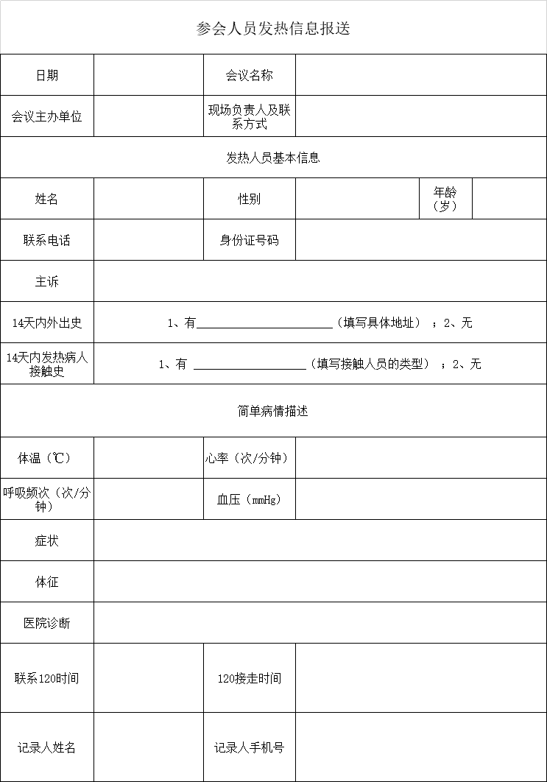

附件七
